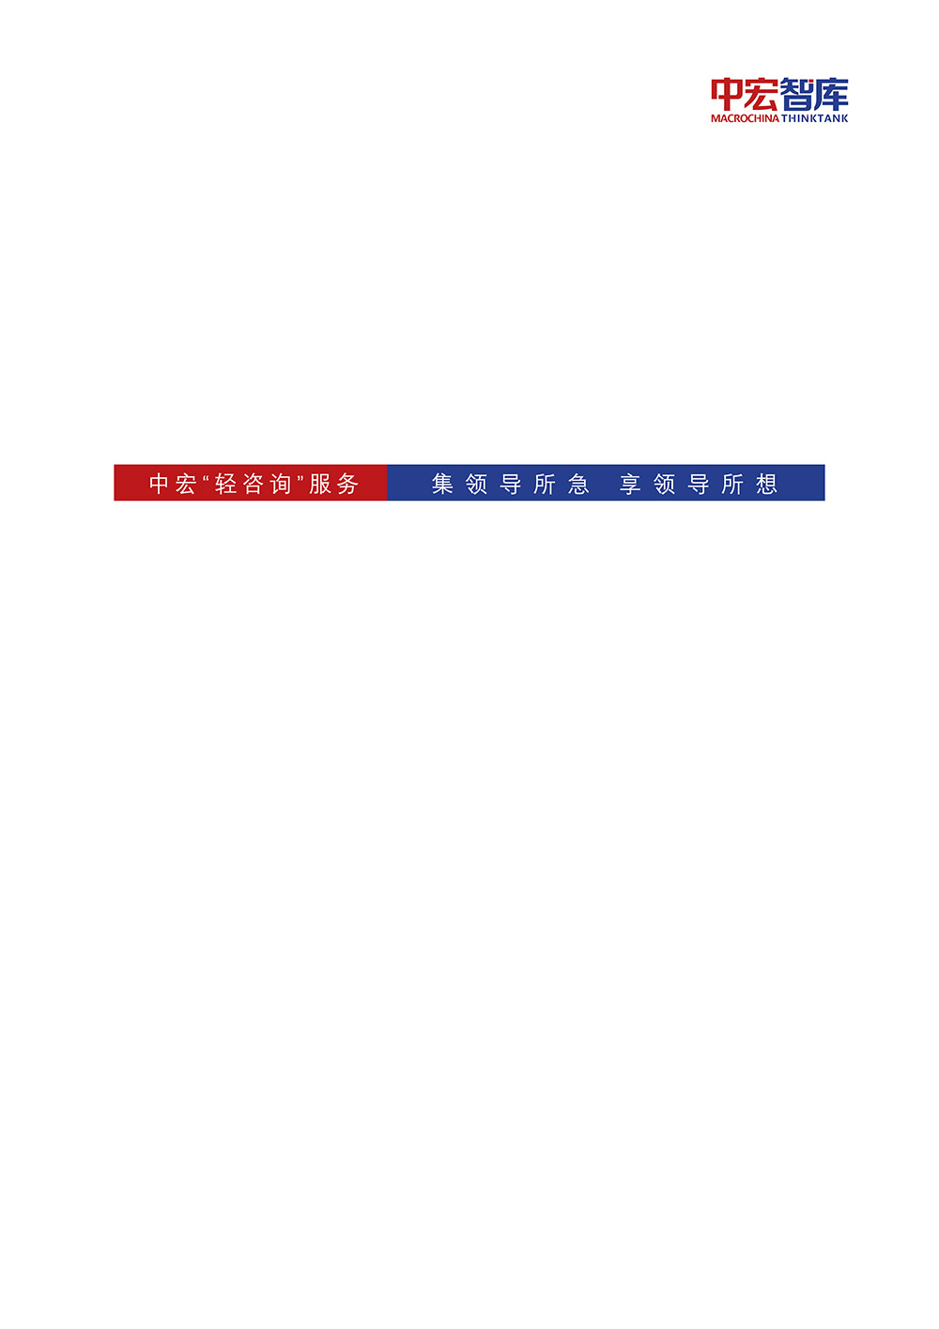

疫情对世界经济的影响（资料汇总）
2020年2月21日

中宏智库（北京）经济咨询中心
2020年02月21日

中宏“轻咨询”服务介绍

中宏“轻咨询”服务是中宏智库在全面整合多年积累的丰富资源和大量定制咨询实践经验的基础上，为各单位领导在实际工作中遇到的具体问题，提供的轻量快速、优质高效的咨询服务。目前，已为各级领导的个性化需求提供服务10余年，并获得认可和好评。
中宏“轻咨询”服务可针对决策者的临时需求主题提供快速响应支持，在1-2个工作日内提供汇编材料；或针对当年工作计划中的任务主题提供定时响应支持，在工作开始前的1-2周内提供成稿；并可根据相关主题进行有针对性的解读和判断。
中宏“轻咨询”服务不但为各单位人员的繁重工作提供了编外支持服务，有效地节约了时间、人力、资源等各项成本，同时，专业服务团队也在不断努力，力求协助各单位更好的为上级领导提供更高效、更专业的支持服务。

目 录

疫情影响 3
2020-02-21
新冠肺炎疫情对全球经济影响几何？ 3
受新冠肺炎疫情影响 惠誉下调韩国经济增长预测 5
工厂机器开动了，全球产业链就稳了 5
美股因疫情不确定引发下跌 7
韩国确认发生超级传播 日本疫情有扩大之势中方紧急捐助新冠病毒核酸检测试剂 东京奥运会能否如期举办？ 7
2020-02-20
疫情对全球旅游业造成的震荡将是短暂的 9
帮中国就是帮自己！“世界工厂”加速重启稳定全球经济信心 10
世卫组织：各国仍有机会阻止疫情祸及全球 11
欧委会：疫情对全球经济的影响相对有限 12
印度库存中国原料药告急 13
张茉楠：一场与疫情和时间赛跑的全球供应链攻防战 14
应对措施 17
2020-02-21
日本新冠肺炎累计确诊728例 当局建议停办集体活动 17
韩国激增52例确诊，重灾区开始向军营蔓延 19
美国针对日本发布新冠病毒相关一级旅行警示 21
日本成立专门工作组 应对疫情对汽车业影响 21
入境限制 22
2020-02-21
紧急预警：多国暂停进口部分中国商品！全球商品、停飞入境管制汇总！ 22

疫情影响

新冠肺炎疫情对全球经济影响几何？
来源：界面新闻 日期：2020-02-21 作者：
新型冠状病毒肺炎疫情不仅仅是中国经济的“黑天鹅”，也给全球经济带来了不确定性，给全球产业链带来巨大挑战。
牛津经济研究院(Oxford Economics)预测，疫情冲击将导致今年全球经济增长减少0.2%，年增速跌至2.3%，创2008年金融危机以来的最低增速。高盛(Goldman Sachs)预测，假设由于中国的积极应对措施，感染率在2月和3月显著放缓，2020年全球经济增长将放缓0.1-0.2个百分点。
凯投宏观(Capital Economics)首席亚洲经济学家马克·威廉姆斯(Mark Williams)在接受界面新闻采访时指出，今年第一季度，全球经济很可能因新冠肺炎疫情出现2008年金融危机以来的首次负增长。
威廉姆斯认为，新冠疫情对全球经济的冲击远大于2003年时的SARS（严重急性呼吸综合征）。“这一方面是因为中国现在的经济体量远远大于2003年的时候，另一方面，此次疫情对中国经济活动的影响也大于SARS疫情，“他说。
过去17年间，中国从全球第六大经济体发展为仅次于美国的第二大经济体。世界银行数据显示，2003年时中国经济仅占全球经济体量的4.2%，现在则占全球GDP的约16%。中国的高速发展也成为全球经济增长的主要动力之一。据国际货币基金组织(IMF)估计，2019年中国贡献了全球经济扩张的39%。
自加入世贸组织以来，无论是在智能手机还是在汽车制造方面，中国都逐渐成为全球供应链的重要组成部分。疫情来袭，中国工厂复工延迟，不仅影响中国国内的供给能力，同时也对其他市场造成重大影响。
例如，由于零部件短缺，日产汽车已于2月14日和17日关闭了位于日本西南部九州的部分生产线，该公司在日本的其他工厂也将在2月23日暂停。日产汽车从疫情核心区域湖北省采购的零部件多达800多种。2月初，因装配电路等部分零部件的供应短缺，现代汽车也暂停了在韩国制造基地的生产，不过目前已经基本复工。
威廉姆斯认为，在中国之外，受疫情影响最严重的主要是中国的邻居，亚洲许多地区的工业供应链都与中国有着密切的联系，而且中国游客对这些地区的旅游业也至关重要。
据联合国国际民航组织(ICAO)预计，由于中国游客锐减，一季度日本将损失12.9亿美元的旅游收入，泰国也将损失11.5亿美元的旅游收入。
“相比之下，美欧等国应当不会受到太大冲击，但没有什么是确定的。现在很少有行业与中国完全无关，有时候一个重要零件短缺，就能让一座工厂停工，”威廉姆斯说。
美国里士满联储主席托马斯·巴尔金(Thomas Barkin)在接受界面新闻采访时就表示，相当一部分制造业，如消费者产品、重机械工业等，与中国的供应链联系密切，难免会受到疫情冲击。此外，那些营业收入高度依赖中国的公司，比如苹果公司，受到的影响会比较大。
“具体影响有多大，取决于他们是否有多样化的供应链渠道，有多少存货用以缓冲这段时间造成的缺口，还取决于这一短缺将持续多久，”巴尔金指出，“如果这一缺口能在未来几周内恢复，那么影响就比较小；如果持续数月，那冲击就会比较大。”
2月18日，苹果公司发布声明称，由于疫情导致iPhone的生产和需求下降，当前财季收入将无法达到预期。“虽然我们的iPhone生产合作伙伴位于湖北省外，且所有这些工厂都已经重新开工，但它们的开工速度比我们预期的要慢……iPhone供应短缺将暂时影响全球。”
苹果公司还指出，由于在中国的所有门店和许多合作伙伴门店都已关闭，即便已经开始营业的商店缩短了营业时间，客流量也很低，苹果在中国的产品需求受到了影响。
据新华社报道，截至2月14日，全国平均复工率约为42%，复工率指数较高的云南、湖南、贵州、西藏等地在70%上下。不过在经济发达、外来人口多的北京、上海、广州、深圳、成都等五座城市，复工率均不足40%。
摩根士丹利预计，到2月底中国制造业产能可恢复至60%-80%的水平，完全回归至常态可能要到3月中旬至下旬。
国家卫健委数据显示，2月19日0-24时，全国除湖北以外地区新增确诊病例45例，连续16日下降。
截至2月20日24时，据31个省（自治区、直辖市）和新疆生产建设兵团报告，现有确诊病例54965例（其中重症病例11633例），累计治愈出院病例18264例，累计死亡病例2236例，累计报告确诊病例75465例，现有疑似病例5206例。累计追踪到密切接触者606037人，尚在医学观察的密切接触者120302人。

受新冠肺炎疫情影响 惠誉下调韩国经济增长预测
来源：参考消息 日期：2020-02-21 作者：
美国惠誉咨询公司19日将其对韩国2020年经济增长的预测从2.5%下调至2.2%，理由是新冠肺炎疫情造成影响。
据韩联社2月19日报道，该公司是全球信用评级公司惠誉集团下属的咨询公司。其最新预测结果低于韩国银行对今年经济增长2.3%的预期。
惠誉咨询公司说，新冠肺炎疫情很可能对韩国这个亚洲第四大经济体造成相当大的下行压力，包括出口、生产和分销。
该咨询公司预测，2020年韩国出口将同比增长1.2%，低于此前预测的1.5%。
报道称，受世界最大两个经济体之间贸易战的影响，韩国经济在2019年增长2%，为10年来最慢增速。去年，韩国出口同比下降10.3%。
惠誉咨询公司说，预计韩国旅游业将因新冠病毒而遭受相当大的打击，因为赴首尔的外国游客中有1/3来自中国。
该咨询公司将其对韩国个人消费增长率的预测从2.4%下调至2.2%，理由是新冠肺炎疫情扩散将造成负面影响。
不过，惠誉咨询公司预测，韩国政府的刺激措施、芯片行业的复苏和5G技术的全面普及可能会给韩国经济带来些许提振。

工厂机器开动了，全球产业链就稳了
来源：全国工商联 日期：2020-02-21 作者：
随着中国部分零部件生产企业复工，在中韩两国政府全力协助等因素支持下，现代汽车日前决定恢复绝大多数生产线的生产。2月初，韩国现代汽车因新冠肺炎疫情造成来自中国的零部件供应暂时中断，不得不暂停本国的生产线
这两条间隔十几天的新闻，体现了中国在全球产业链中的重要地位。在疫情防控取得积极成效的当下，中国企业复工复产，不仅是为了自己，也是为了保持全球产业链齿轮稳定转动，维护全世界共同利益。
在2月10日前后，中国企业在做好疫情防控的前提下有序复工复产。目前，除湖北省外，中国内地其他30个省区市的企业都开始复工复产。中国政府对此态度很明确：加强疫情特别严重或风险较大的地区防控，非疫情防控重点地区要统筹疫情防控与经济社会秩序恢复。
这意味着，中国既毫不放松疫情防控，同时实事求是，分区分级制定差异化策略，尽可能减少疫情防控对民众生产生活的影响，减少对全球产业链的影响。
2019年麦肯锡全球研究院报告得出一个重要结论：中国对世界经济的依存度在相对下降，而世界对中国经济的依存度在相对上升。事实和数据也证明，作为全球唯一一个拥有全部工业门类的国家，中国供应链优势明显，特别是像家居用品、高科技零部件、纺织服装等行业的全球产业链，高度依赖中国。
这正如中国家电制造商美的集团负责人近日接受采访时所说：“我们所在的顺德区拥有家电生产及配套产业超过3000家，珠三角机器开动了，全球产业链都稳定了。”
与此同时，由于中国延长春节假期、企业延迟复工，原油、矿产等资源需求减弱，对相关国家也造成一定影响。中信证券公司研究部17日发布的一份研究报告显示，中国石油的三大进口国——沙特、俄罗斯、伊朗，中国铁矿石的三大进口国——澳大利亚、巴西、印度，受中国短期需求下降的影响将十分明显。
根据麦肯锡全球研究院的报告，中国是33个国家的第一大出口目的地，65个国家的第一大进口来源地。不及时复工复产，焦急等待中国原材料和零部件的外国企业怎么办？将中国视作资源重要市场的外国企业怎么办？
所以，中国做好疫情防控是对世界负责，复工复产、搞好经济也是对世界负责。
人们看到，中国从中央政府到地方政府，采取了降低融资成本、税费优惠、保障用工等一系列举措，为企业复工创造有利条件。而企业复工时，员工要经过一道道检测、消毒程序后才能上岗。这正是“统筹疫情防控与经济社会秩序恢复”的具体实践。
也要看到，即使中国在全球产业链上的重要性已被反复证明，即使中国付出很大努力保证全球产业链运转，依然有人抱着零和博弈思维，见不得中国好，时不时地炒作“外企搬离论”。比如有人最近声称，中国发生的疫情“有助于”制造业加速回流美国。这类小杂音除了招人厌烦外，并不会带来什么实质性的影响，已经被事实一再否定。
以苹果公司为例，它在全球约有800家供应商工厂，其中约一半设在中国，包括iPhone在内的大部分产品都在中国生产制造。苹果公司在17日发表的一封投资者声明中说，iPhone在中国的所有制造合作伙伴生产都已经重启。由于疫情造成一定的影响，苹果公司预计iPhone全球供给将出现短缺，但该公司表示：“相信业务的影响只是暂时的。”
疫情之下，中国保障复工的努力得到了外资企业的认可，疫情造成的暂时性影响也得到理解。显然，中国的产业链优势绝不会因为某一个人的某一句话就会丧失。
这正如美国诺贝尔经济学奖得主、麻省理工学院教授罗伯特·默顿近日在致中国人民公开信中所说：“我们对中国经济长期向好表示乐观，同时也相信，中国将在战胜疫情后变得更加强大。”

美股因疫情不确定引发下跌
来源：路透社 日期：2020-02-21 作者：
美国股市周四收低，市场在收盘前略有回升，新型冠状病毒疫情影响的不确定让投资者有些无所适从，从而拖累市场。

韩国确认发生超级传播 日本疫情有扩大之势中方紧急捐助新冠病毒核酸检测试剂 东京奥运会能否如期举办？
来源：中国小康网 日期：2020-02-21 作者：
近两日韩国信管肺炎确诊患者数量激增，截至北京时间周四(2月20日)累计确诊者达104人。自1月20日韩国确诊首位新冠肺炎患者，至2月18日累计确诊人数仅31人，期间曾连续多日无新增患者。
但2月19日，情况急剧变化，当天韩国新增20例确诊病例;20日，一天的新增确诊者多达53例。连续两天，韩国新增70多个确诊病例，是过去一个月确诊人数的两倍之多。值得关注的是，韩国确诊病例中至少有42例与被认为是“超级传播者”的第31例患者有关。
此外，今天韩国境内出现首个死亡病例，为死后确诊。
韩国发生超级传播
日前，韩国大邱发生新冠肺炎超级传播事件，防疫部门积极隔离与第31例确诊病例接触者，并对与该患者一起做礼拜的“新天地”大邱教会1001名教徒实施居家隔离措施。
据了解，第31例确诊患者，是一位61岁的韩国籍女士。本月9日和16日，她先后两次前往“新天地”大邱教会做礼拜。目前，已有39名确诊患者，被查出与大邱教会有关联。这被韩国官方认定为超级传播事件。
据央视新闻，由于该地区多名感染者感染路径经初步流行病学调查都指向第31例感染者及其接触者，韩国舆论担忧韩国已出现新型冠状病毒的局部社区暴发。
韩国中央应急处置本部副本部长金刚立20日表示，韩国新型冠状病毒疫情已超出防疫网，开始在社区全面扩散，韩国的新型冠状病毒疫情已进入社区传播阶段。
日本累计确诊728例新冠肺炎，死亡3例
人民日报21日早间消息，据日本广播协会电视台综合日本厚生劳动省和各地方政府的消息，截至当地时间2月20日23时，日本国内累计确诊新冠肺炎病例728例，死亡3例。
其中，“钻石公主”号邮轮上共确诊634例，在日本国内的日本人和中国游客等共80例，从武汉乘坐包机返回者14例。
中国驻日本使馆今日表示，近来，日本国内新型冠状病毒肺炎疫情持续发展。中方对此高度关注，感同身受。
得知日方新冠病毒核酸检测试剂不足后，中方立即向日方表达提供协助意愿，并采取行动。经过多方协调，近日，我们通过中国深圳华大基因科技有限公司和深圳市猛犸公益基金会紧急向日本国立传染病研究所捐赠一批新冠病毒核酸检测试剂盒。
病毒没有国界之分，需要国际社会共同应对。中方愿继续向日方提供力所能及的帮助，密切开展沟通合作，携手早日战胜疫情，共同维护两国人民健康安全以及地区和世界公共卫生安全。
东京奥组委：
奥运会将如期举行 我们没有B计划
距离2020年夏季东京奥林匹克运动会的开幕还有5个多月的时间，东京奥组委方面再度重申：“东京奥运会绝对不会取消”，并表态：“我们没有B计划。”这是东京奥组委自1月31日以来，第三次发表奥运会不会取消的声明。
据此前的报道，日本国内的资讯网站曾发布标题为“东京奥运会或停办？”的消息，东京奥运会和残奥会将停办的谣言一度在网上流传。几乎在第一时间，东京奥组委就曾发表声明称：“从来没有考虑过取消奥运会的事情。”
随后，东京奥组委明确表示，会采取“一切可能的措施”应对疫情带来的威胁，这些措施主要集中在两个方面，一是防止奥组委内部出现感染，以免奥运会筹备工作受到妨碍；二是防止奥运会期间运动员受到感染，并且为可能出现的感染提出应对预案。
根据计划，东京奥运会和残奥会将分别于2020年7月24日至8月9日和2020年8月25日至9月6日，在日本东京举行。

疫情对全球旅游业造成的震荡将是短暂的
来源：新华网 日期：2020-02-20 作者：
受当前疫情影响，中国人出行减少，一些预定行程无法兑现，对海外旅游市场造成不同程度的影响。欧洲旅游委员会执行董事桑坦德近日在接受新华社记者专访时表示，这是一场全人类的危机，中国人的损失尤为沉重，但相信新冠肺炎疫情很快能被战胜，全球旅游业会经历短暂震荡。
根据旅游经济咨询公司统计，今年到欧洲的中国游客大约会减少20%。“前进指南”旅游信息公司统计的数据显示，今年1月20日至2月9日中国至欧洲航班预订减少了36.7%，而至亚太和美洲的更是减少了58.3%和64.1%。
桑坦德说，疫情暴发使一些原计划赴欧旅行的中国人推迟行程，但这并不会导致行业崩盘。旅游经济咨询公司认为，虽然存在很多不确定性，但目前的结论是，新冠肺炎疫情给全球旅游业造成的震荡将是短暂的。
桑坦德指出，这不是欧洲第一次遇到旅游业危机了，“我们遇到过SARS，遇到过禽流感，还遇到过恐袭”。以往经验表明，遇到危机时，最大的敌人是恐慌，恐慌不仅于事无补，还会带来更大损失。
“因此，我们告诉所有合作伙伴，必须支持现有订单，要制定应急措施，可以改期、推延，但不要取消这些订单。”桑坦德说，这不仅仅是出于经济方面的考虑，也是出于中欧人民友谊。“我们现在要共同努力，不仅是在顺风顺水之时，在艰难时刻也要这样。”
桑坦德说，从社交媒体上看到，有中国人因被视为病毒携带者在欧洲受到骚扰，有关政府应该为此负责，防止这类情况发生。他说，任何因疫情针对中国人的歧视都是错误的，“欢迎不同文明、不同背景间的交流，绝不能将病毒与国籍联系起来”。
至于旅游业何时能恢复正常，桑坦德说，业界需要认真听取包括世界卫生组织和欧中政府的权威意见。他表示，欧洲旅游界不会停止与中国的合作，一旦情势好转，将立刻恢复运转。
旅游业是最具韧性的行业，桑坦德说，这是因为旅游是促进人与人交流的事业，是友善的力量。“旅行越多，学习得越多，理解越多，尊重和接纳也越多。”他认为，欧中双方在促进人员交往方面投入了大量资金和精力，搭建桥梁，增进对话，加强理解，“我们要加固这些桥梁”。
桑坦德对中国政府的抗疫能力充满信心。他说，中国政府以最大努力控制疫情，使之不在世界范围内扩散。“相信很快就能战胜这场疫情，我们从这次挑战中学到很多，疫情过后欧洲和中国将成为更好的伙伴。”

帮中国就是帮自己！“世界工厂”加速重启稳定全球经济信心
来源：环球网 日期：2020-02-20 作者：
中国防控新冠肺炎疫情正处于最吃劲的关键阶段，全国上下在全力抗疫的同时，也多措并举加快推动有序复工复产。作为“世界工厂”和“世界市场”，中国推动工业生产和商业活动重回正轨，不仅增强世界对中国经济健康发展的信心，也为全球经济注入希望和动力。
中国政府近日打出政策“组合拳”，各地各部门各显神通，通过减免企业税费，增加财政支出，向金融系统注入流动性，承诺减少行政审批事项和流程等措施，全力帮助企业解决用工紧张、资金不足、原材料短缺等难题，支持和组织推动各类企业复工复产。
目前，除湖北省外，中国内地其他省区市都根据各自疫情防控风险程度，有序开始复工复产。
从中国工厂机器重新开动的轰鸣中，世界看到中国疫情防控的积极成效，更看到中国经济的十足韧性，以及疫情带来影响的阶段性、暂时性。“世界工厂”加速重启，既有利于中国保障自身经济和社会发展重回正轨，也是为世界经济疏压，维护全球共同利益。
中国是世界第二大经济体，经济总量近百万亿元，拥有14亿人口的庞大内需市场、近9亿劳动力人口和充足的高素质人才资源，经济韧性强、潜力足、回旋余地大，长期向好的基本趋势没有改变。积极推动复工复产，让包括在华外资在内的所有企业看到中国政府稳就业、稳金融、稳外贸、稳外资、稳投资、稳预期的决心，对中国经济长期健康发展更加充满信心。
近日，美国知名制造业企业霍尼韦尔在华21家工厂中已有18家全面复工，另外3家部分复工。特斯拉复工状况良好，福特汽车则表示，中国仍然强劲的市场刚需让福特对中国市场的未来信心满满。
西班牙《经济学家报》乐观预计，随着疫情传播速度逐渐放慢及中国企业自2月10日起逐渐复产，中国经济活动有望在1个月内恢复。国际货币基金组织总裁格奥尔基耶娃相信，中国经济一定能快速反弹。
受疫情影响，中国春节假期延长、复工时间推迟，海外大量制造业企业一度遭遇供应链中断、生产停摆、交付延迟等问题。中国稳步推进复工复产，将重新激活全球产业链，让全球制造业企业安心。同时，能源、矿产等大宗商品生产国，以及奢侈品、旅游、会展和零售等行业，都翘首以盼中国经济运行重回正轨。
近日，新加坡《联合早报》为中国大城市重现堵车而雀跃，纽约商品资产管理公司的投资经理波拉切克则因货船终于可在山东靠港欣喜……种种反应，都显示世界对中国商业活动复苏的热切期盼，更凸显中国在全球供应链、产业链和价值链中的重要地位。
事实反复证明，经济全球化时代，中国经济与世界经济已高度融合，中国经济面临的挑战就是世界经济面临的挑战。德国基尔世界经济研究所所长费尔贝迈尔大声疾呼，“我们应当以最大努力帮助中国遏制此次疫情”，因为疫情之下，帮助中国就是帮助自己，帮助中国就是帮助世界。
当务之急，国际社会应当团结协作共面挑战，无论是疫情防控还是恢复经济生产，都需要全球各国与中国加强合作，同舟共济。

世卫组织：各国仍有机会阻止疫情祸及全球
来源：中国经济网-《经济日报》 日期：2020-02-20 作者：
经济日报-中国经济网日内瓦2月20日讯（记者 杨海泉） 当地时间2月18日下午，世界卫生组织在其日内瓦总部举行新冠肺炎疫情例行新闻通报会。世卫组织总干事谭德塞在会上说，所有国家都必须为应对新冠肺炎病毒扩散做好准备，我们现在仍有机会阻止新冠肺炎疫情演变为一场更广泛的全球危机。
谭德塞说，一个多月来，中国境外已经出现19例致命病例。迄今，中国以外12个国家共发生92例人传人病例。世卫组织尚无足够的中国以外病例数据来对新冠肺炎疫情严重程度和致死率开展有意义的比较，世卫组织正在与各国保持密切联络，以期获得更多有关每一个病例的信息。除“钻石公主”号邮轮这一特定情况外，目前尚未看到新冠肺炎疫情在中国以外持续传播。
谭德塞表示，世卫组织对新加坡为发现每一个病例、跟踪接触者和制止病毒扩散所作的努力印象深刻。新加坡正在不遗余力地检测每一例流感类疾病和肺炎病例。到目前为止，新加坡尚未发现新冠肺炎疫情在社区传播的证据。世卫组织还与马来西亚卫生部门讨论了“威士特丹”号邮轮新冠肺炎病例应对准备工作。上述情况表明，所有国家都必须为应对新冠肺炎病毒扩散做好准备，以尊严和同情对待患者，保护卫生工作者，防止病毒进一步传播。世卫组织正在支持许多国家和地区采取措施阻止疫情扩散。
世卫组织已向21个国家运送了个人防护装备，未来几周还将向另外106个国家运送相关物资。到本周末，非洲40个国家和美洲29个国家将有能力检测新冠肺炎病毒，其中许多国家已经将病毒样本送往其他国家检测，有望在24小时到48小时内完成。目前，包括刚果在内的一些非洲国家正在利用检测埃博拉病毒时积累的能力来检测新冠肺炎病毒。同时，纳米比亚、尼日利亚和东帝汶等国举办了媒体讲习班，以确保疫情报道的准确和可靠性。孟加拉国、柬埔寨、埃塞俄比亚、巴基斯坦、塞尔维亚和南苏丹等国已把入境口岸检测放在疫情防控工作优先位置。世卫组织正在加强与卫生系统最脆弱国家的合作，以使各国都能为应对新冠肺炎疫情做好准备。
世界卫生组织卫生紧急项目执行主任迈克尔·瑞安表示，中国目前应对新冠肺炎疫情所采取的“战略和战术手段”都是正确的，期待所有国家都能采取基于事实的公共卫生措施。
中国武汉市17日开始为期3天的集中拉网式大排查，提出要摸清底数，不漏一人一户，坚决遏制疫情扩散蔓延。瑞安称武汉采取的防控措施是很好的公共卫生（管理）办法。他说，中国政府在几周中努力遏制疫情蔓延，目前已看到新增病例数等出现回落。如今，他们又采取上门排查的主动监测手段。瑞安认为，目前中国采取的应对疫情的“战略和战术手段”都是正确的，世卫组织也看到越来越多国家采纳“指导得当、计划周密”的措施来检测病毒，并且控制、阻止和减缓病毒传播。他希望所有国家在未来几天乃至几周里，都能采取这种基于事实的公共卫生措施。
当地时间2月18日晚，世界卫生组织发布新冠肺炎情况每日报告（第29期）称，在应对新冠肺炎疫情第一线工作的卫生保健工作者，冒着极大风险承担着重要职责，出于保障其职业安全和健康方面的考虑，世卫组织制定了规范卫生健康工作者权利义务责任的指南。该指南既强调了卫生健康工作者的权利义务和责任，以及包括保障其职业安全和健康的具体措施，也对卫生设施及机构所有者、雇主和管理者提出了相关要求。此外，世卫组织正在与全球专家、各国政府和合作伙伴密切合作，迅速传播关于新冠肺炎的科学知识，并就保护人民健康和防止疫情蔓延等措施及时提供建议。

欧委会：疫情对全球经济的影响相对有限
来源：中国贸易报 日期：2020-02-20 作者：
REPORT.AZ网援引俄罗斯媒体消息，欧盟委员会（EC）认为，在正常情况下，中国新冠肺炎疫情将在2020年第一季度达到高峰，对全球经济的影响相对有限。这次疫情发生在全球制造业持续低迷的时期，给中国经济带来了短期的负面影响。欧盟委员会指出，疫情持续时间以及采取的防控措施构成了主要的下行风险。疫情持续时间越长，对全球经济和全球融资状况产生副作用的可能性越大。

印度库存中国原料药告急
来源：印度时报 日期：2020-02-20 作者：
据《印度时报》18日报道，由于暴发新冠肺炎疫情导致中国生产原料药的企业复工时间延长，不少印度药企担心会因原料药库存不足而被迫停产。印度制药业联盟秘书长贾恩表示，印度国内制药行业原料药库存仅够支撑2至3个月。
原料药，顾名思义是用于生产各类药物制剂的原料药物，而中国是世界上最大的原料药生产国。印度药企高度依赖从中国进口原料药。根据印度媒体统计的数据，印度每年从中国进口约1740亿卢比（1卢比约合0.1元人民币）原料药，占其全部原料药进口总额的约43%，许多关键抗生素类原料药对中国的依赖程度甚至接近100%。
“这是一个非常严峻的情况，我们每天都在关注（中国疫情的）事态发展”，贾恩说，“目前我们还正与印度政府进行沟通，希望其加快对原料药生产本土化的审批流程，从而在未来减少对中国产品的依赖”。
此前，印度药品管理局要求各个制药行业协会上报58种关键药品的库存清单。据印度《周刊》杂志披露的清单内容显示，印度大型药企约有3个月库存，但中小型药企可能仅够维持20至25天。一匿名印度商工部官员安抚称，“湖北以外的一些中国原料药生产厂家正恢复生产，因此印度药企根本不需要过分恐慌”。有印度媒体在报道中强调，湖北省的原料药生产规模约占中国全部原料药生产的近1/5。
贾恩表示，如果情况无法得到改善，印度药企未来可能考虑从欧洲进口原料药。不过，欧洲的原料药似乎也不“富余”。知名医药网站“猛药”（Fierce Pharma）网14日报道称，在欧盟总部布鲁塞尔的一次紧急会议上，法国和芬兰的卫生部长已经提出了对原料药短缺的担忧。
为缓解原料药紧张的局面，印度政府已责成一名部长级官员牵头成立工作组，研究如何提高印度原料药产量。但印度一家药厂高管认为“远水难救近火”。他对《环球时报》记者表示，“截至目前，（印度）政府还没有在此方面推出实质性的政策”。印度工业联合会日前也向印度财政和外交部分别提交了一份报告，综合分析了新冠肺炎疫情对印度各主要行业的影响，希望政府出面与中国协调原料药优先进口事宜。

张茉楠：一场与疫情和时间赛跑的全球供应链攻防战
来源：华夏时报 日期：2020-02-20 作者：
2020年初，一场突如袭来的新冠病毒肺炎疫情，不仅扰乱了中国正常的生产生活秩序，也正演变成一场与疫情和时间赛跑的全球供应链攻防战。
一、中国早已成为全球供应链网络和全球市场的“双中心”
中国作为参与全球供应链与产业链分工程度最深、范围最广、影响最大的国家与全球产业链、供应链、价值链深度整合、相互嵌套，在全球产业分工格局中发挥着举足轻重的作用。目前，全球20%左右的商品生产来自中国（1995年时只有4%），在纺织和服装、电力机械以及玻璃、水泥和陶瓷等行业，全球近一半的产量来自中国。根据联合国贸发会议（UNCTAD）数据，中国是世界最大的电气和电子零部件出口国，占全球总出口额的30%。
特别2008年国际金融危机以来，中国经济体量快速成长，迅速成为世界增长最快的主要出口市场，占世界贸易比重上升至近12%，连续11年成为全球第二大进口市场，占世界进口总额10%以上。与此同时，伴随着全球需求的萎缩，以及新科技革命带来的物流成本下降等因素，全球价值链重构特征明显，不仅包括产品不同生产环节的收缩与地理迁移，还包括全球价值链模式的调整。具体表现为，跨国公司在布局全球价值链时，从原有的以母国市场为中心的“中心-外围”式离岸生产为主，逐渐转为贴近母国市场或者消费市场的近岸生产为主。生产不再是遵循成本最低或者贴近原材料产地原则，而是将生产与装配放在离母国市场较近的地点，将生产与服务更贴近客户，跨国企业能够通过更敏捷的供应速度与更强的定制能力响应客户需求，强化价值链和供应链的弹性。特别是鉴于中国庞大的经济体量、市场规模以及与全球供应链网络的枢纽地位，中国日益成为全球制造业和市场的“双中心”。麦肯锡全球研究院发布的“MGI中国-世界经济依存度指数”显示，近年来世界对中国经济的依存度相对有所上升，中国与世界的关系正发生深刻变化。
二、新冠疫情被世卫组织定性为“PHEIC”意味着什么？
随着新冠病毒肺炎疫情的爆发以及在中国甚至全球的蔓延，1月31日，世卫组织（WHO）宣布新冠病毒肺炎疫情构成“国际公共卫生紧急事件”（PHEIC）。疫情被列为PHEIC后，截至2020年2月15日，共有132个国家和地区对中国公民或来自中国的旅客采取了入境管制措施。由于其他国家加强入境限制，不仅除人员出国入境海外港口受限之外，产品货物、集装箱等都会受到严格的检疫，有的甚至可能会被要求延迟通关时间，大幅增长物流及生产成本，这相当于“进口管制”措施。据有关新闻报道，部分海外消费者或进口商已经拒收中国产品，订单出现较大幅度下滑。受员工复工限制影响，出口物流揽收迟缓、货源压力或进一步加大。整体来说，对来自疫区的商品，海外都会提高准入门槛或直接禁止进入。
PHEIC的发布有效期为三个月，之后或自动失效，最长延至六个月或继续构成PHEIC。如果未来这一发布失效，也意味着疫情防控措施的进一步奏效，疫情获得了很大范围的控制，这对于中国对海外出口贸易，可能使得压力有所缓解；但如果疫情未得到有效控制，工厂复工一再推迟的话，出口厂商选品、备货的压力也会进一步加大。届时，供不应求的现状或抬高运营成本，对跨境出口的隐患依然较大。根据美中贸易全国委员会最新调查显示，企业产能恢复限制的原因包括复工延误、防护用具的缺口以及运输不畅，部分企业表示只能达到原产能的30%-40%。特别是由于海外许多国家大幅增加了航空运输限制，不仅导致国外运至中国的国际航运成本增长到原成本的3-5倍，也拉长了运输交付时间。疫情不仅对中国经济的方方面面，对全球制造业和全球市场的冲击也在所难免。
三、疫情正引发全球供应链及全球市场的“多米诺骨牌效应”
疫情对全球供应链会引发连锁性反应。封闭隔离、延迟开工、暂停生产等因素都将影响生产活动，直接冲击跨国公司投资及生产订单，甚至在某种程度上扰乱了跨国公司供应链布局。事实上，稳定的投资环境是跨国公司所考虑的重要条件之一，一旦疫情短期内无法解除甚至扩散将直接危及投资者信心，特别是美国、日本、德国、法国、韩国、澳大利亚等国家和地区纷纷展开撤侨行动，其后续扩散效应可能进一步显现，其影响将通过对投资者信心和预期的影响，进而对跨国投资决策产生较大压力。
而当前确诊人数最多的四个大省（约占全国确诊总人数的75%），分别为湖北（64%）、浙江（4%）、广东（4%）、河南（3%），四省份都是制造业或外贸大省，集中了中国乃至全球的汽车、生物医药、电子、化工、通信、机械设备等重要行业的制造环节。目前，疫情拐点未现，物流运输和物资供应依然受限、复工后生产运营困难，供应链中断已导致多米诺骨牌效应。
由于疫情导致的各地封锁问题，全球供应链较长且分工复杂的汽车和电子制造行业将蒙受较大损失。以身疫情最为严重的武汉为例，关闭工厂将在全球经济中产生级联效应。武汉是中国制造业中心，尤其是汽车制造业。疫情对中国汽车行业冲击已经显现。根据中国汽车工业协会的预计数据，今年1月，中国汽车产销分别完成178.3万辆和194.1万辆，同比分别下降24.6%和18.0%；新能源汽车预计产销4.0万辆和4.4万辆，同比分别下滑55.4%和54.4%，其对中国经济的短期影响，会大于17年前的SARS。
美欧日韩等大型跨国车企在武汉也都设有工厂或生产线。德国杜伊斯堡-埃森大学汽车研究中心数据显示，德国汽车工业31%的销量来自中国市场、四成营业额来自中国客户。以汽车零部件巨头德国博世集团为例，博世在中国拥有近60家公司，2019年，博世在亚太地区销售额达到225亿欧元（约合合247.5亿美元），其中中国市场就贡献100多亿欧元。当前，受疫情影响企业仍处于关闭停产状态，博世已预警供应链断裂风险。
发出预警的还有美国通用汽车公司（GM）。GM旗下两家主要美国工厂，随着密歇根和得克萨斯运动型多用途车（SUV）和卡车工厂的某些零部件耗尽，可能会出现更大面积停产。此外，因病毒疫情造成中国零部件供应中断，韩国现代汽车已暂停所有在韩生产线。日本三大车企日产、丰田、本田目前也仍面临复工困难。日本从中国进口的汽车零部件占到整体进口量的3成以上，中国工厂延期复工，也导致日本企业面临断供风险。信息显示，目前，包括韩国、日本等一些车企已开始制定停产或寻找新供应商计划。上海美国商会进行的一项的最新调查发现，疫情爆发以来近一半美国在华企业表示，肺炎疫情引起的封闭措施已经影响其全球运作。在中国的大部分美国公司都认为，疫情将导致它们今年营业额下降，其中一些公司准备加快把供应链搬出中国的速度。
综合分析来看，中国在全球商品贸易中的份额从2003年的5.3%增长到2019年的12.8%，增长了一倍多。考虑到中国在全球供应链中所扮演的角色，如果零部件短缺导致其它地区的生产停止或放缓，中国出口减少的溢出效应可能对全球贸易产生重大影响。事实上，近年来，美国等发达国家试图通过主导一些大型区域贸易协定来强化在全球供应链中的主导优势，将供应链模式由“全球模式”转变为“俱乐部模式”。如《全面与进步跨太平洋伙伴关系协定》（CPTPP）、美国-墨西哥-加拿大协定（USMCA）等都明确规定了“原产地规则”。因此，CPTPP、USMCA协议实施原产地规则及加快价值链区域化背景下，此次疫情不排除一些产业向亚洲、北美或其他地区转移的可能性。
此外，全球电子制造供应链也将受到严重冲击。中国从世界各地进口电子零部件等，加工成最终产品后进行出口。数据显示，苹果公司全球220个主要供应商中41个来自中国，比美国公司还多4个。目前，苹果iPhone供应链产能只恢复了30%至50%左右，复工难将可能使iPhone供应链受阻延续到4月。事实上不只苹果公司，中国在全球智能手机行业中的地位难以替代。世界智能手机产量的65%集中于中国。由于疫情原因，包括上游供应商、手机厂商及代工厂商在内的整个产业链都会受到较大冲击。根据Strategy Analytics报告，全球七成智能手机在中国生产制造，疫情可能导致今年一季度中国手机产量有超过30%的下滑，进而冲击全球手机产量及销量。
目前，国内外对新冠疫情何时结束，且对中国经济及世界经济的影响看法不一，如 IMF总裁塔丽娜格奥尔吉耶娃预计疫情对中国经济可能产生“V型”影响，对全球经济影响轻微。摩根大通经济学家勒普顿（Joeseph Lupton）认为，如果疫情遵循历史规律，那么疫情将在第二季度达到顶峰和消退。他预计，全球经济增长将在第一季度下降约0.3个百分点，降至年化2.3%，在第二季度反弹。但安联研究（Allianz Research）经济学家阿纳博阿特（Ana Boata）则表示：“鉴于中国经济的影响，疫情很可能使全球制造业在2020年上半年陷入衰退。”
总之，疫情防控阻击战是当前最为急迫的，这场战役越早日完成、影响越小。对于疫情造成的直接或潜在冲击。在中美贸易战及新冠肺炎疫情的相继冲击之下，美欧、日韩等大企业纷纷重建其全球供应链体系，这也给中国经济带来深远影响。为此，必须更加重视中国全球供应链、产业链长期稳定与安全，将“抗疫阻击战”变为“供应链保卫战”。

应对措施

日本新冠肺炎累计确诊728例 当局建议停办集体活动
来源：中新网 日期：2020-02-21 作者：
20日，日本共计新增确诊23例新冠肺炎病例。截至目前，日本累计确诊病例为728例，其中有3例死亡。
当天，“钻石公主”号邮轮第二批共274名乘客下船。在日本的728例确诊病例中，邮轮上的确诊病例为634例。对于呈蔓延趋势的新冠肺炎疫情，日本厚生劳动省也发布文件，要求重新探讨举办集体活动的必要性。
“钻石公主”号邮轮第二批274人下船
20日，共有274名新型冠状病毒检测结果呈阴性的乘客从“钻石公主”号邮轮上下船。自19日起，总计717人离开了该艘邮轮。
当地时间2月19日，“钻石公主”号邮轮滞留乘客正式开始下船。
据厚生劳动省称，19日下船的443人中约410人是日本人，20日下船的274人中约一半是日本人。这些乘客下船后，被用塑料窗帘隔开驾驶座和乘客座的巴士送到附近的交通枢纽站，之后乘坐公共交通工具回家。
自称因为有基础性疾病而害怕被感染的一名60多岁女性表示，“听到检查结果是阴性，松了一口气”，同时她还说，“仍然留在船上的人应该很痛苦吧”。
厚劳省此前已经对船上所有乘客完成病毒检测采样，并决定从19日起，分批次组织乘客下船。不过，与确诊者在一个房间的乘客，即使检测结果呈阴性，也必须在船内滞留14天，直到健康状况没有问题之后才能下船。
下船的乘客会收到厚劳省发放的健康卡，卡上写着需要在2周内确认健康状态，非必要紧急情况应避免出门等内容。此外，健康卡上还写明了专为下船者开设的咨询窗口的电话号码和邮箱地址。
疫情依旧呈扩散趋势，20日一天增加23例
20日，日本国内各地新增了10例新冠肺炎病例，这10人从南到北分布在日本各地。此外，“钻石公主”号邮轮的乘客又有13人被确诊。
日本国内的10名患者分别为：北海道40岁公司职员、神奈川县80岁住院病人、福冈县60岁无业男子与其妻子、冲绳县80岁农民、千叶县70岁女性(职业不详)、爱知县80岁男性(职业不详)。此外，还有两名曾经进入过“钻石公主”号进行事务性工作的日本政府职员也被确诊感染新冠肺炎，二人分别来自厚生劳动省和日本内阁官房。
厚生劳动省建议，聚集性活动应考虑停办或择期
鉴于新型冠状病毒肺炎疫情扩大，厚生劳动省20日发布文件，要求活动主办方重新探讨举办聚集性活动的必要性。文件中例举的注意事项称，如果参加者们需要在无法保持足够距离的情况下相处一定时间，会提高感染风险。文件没有出示人数等具体标准，还表示目前并没有要求所有活动都需要对这一情况进行讨论。
日本厚生劳动相加藤胜信称，“现阶段，并不是要一律叫停。活动是否举办，最终还是由主办方自己做出判断”，他认为不仅只有停办这一选项，也可选择改日举办。有关东京奥运会和残奥会，他表示，“将关注国内的疫情状况，发出适当的信息”。
除讨论停办或改日举办的可能性外，注意事项还要求各活动的主办方采取措施，鼓励参加者洗手、放置消毒剂、建议有类似感冒症状的人不要参加等。此外，还敦促老年人及有基础疾病者避开人群拥挤场所。
厚劳省表示，将关注今后疫情蔓延和重症病例发展的情况，在适当的时候修改这一文件的内容。
迄今已经取消了天皇生日的民众朝贺活动，东京马拉松也不允许普通选手参赛等，影响波及各地。

韩国激增52例确诊，重灾区开始向军营蔓延
来源：界面新闻 日期：2020-02-21 作者：
总理丁世均表示，将把大邱市、庆尚北道清道郡指定为传染病特别管理地区，并果断采取相关措施防控疫情。已有14660人接受检测，其中2707人的结果尚未出炉。
刘芳LF 2020/02/21 12:11浏览 10.6w来源：界面新闻字体：宋

2月21日上午，韩国中央防疫对策本部通报新增52例新冠肺炎确诊病例，该国累计确诊增至156例。同时，韩国海军和空军出现了现役军人确认感染。作为防疫政策，国防部决定从22日起限制官兵外出。
界面新闻从消息人士处获知，目前韩军队内有3名现役军人确诊，分别是来自济州岛海军部队的一名22岁男子，忠清北道部队的一名31岁男子和忠清南道空军部队一名25岁男子。这一消息已在韩国中央日报得到确认。
据韩联社报道，在济州岛服役的海军士兵是韩国军队内首个被确诊的病例。他从2月13日开始到大邱休假，18日下午乘飞机返回济州并归队，20日因出现咳嗽等症状到医院筛查诊所接受病毒检测后重返部队。
在忠清北道部队服役的31岁男子为现役军官（陆军中尉），其女友为新天地大邱教会信徒。据韩国中央日报报道，这名军官有发烧等症状，目前已经被转送至国民警卫队首都医院接受治疗。
而在21日上午，在忠清南道服役的25岁空军中尉也被确诊，目前被转移到国家武装力量医院。
在韩国，大邱和庆尚北道出现大规模集体感染，成为主要疫区，特别是新天地大邱教会有数十名教徒被确诊。在今天新增的52个确诊案例中，41例发生在大邱和庆尚北道地区，其中39例与新天地大邱教会有关。总统文在寅已下令彻查此前参加大邱新天地教会礼拜活动和葬礼的人员。
另外，庆尚北道清道郡一家医院精神科的5名护士感染新冠肺炎，卫生部门对该医院600名患者和医护人员进行病毒核酸检测，16人呈阳性反应。
为防止疫情扩散，国防部决定从22日起限制官兵外出，但退役前休假、丧假等特殊情况例外。
另外，韩军正在对本月初曾到大邱和庆尚北道地区休假的官兵人数进行调查。据军方人士透露，第一轮调查中，某部队本月10日后去过大邱和庆北地区的官兵有1000多人，预计综合海陆空三军的调查结果后这一数字会更多。
韩联社表示，韩军目前有多支人数较多的部队驻扎在大邱和庆北地区，包括陆军第二作战司令部下属部队、空军军需司令部和第11战斗飞行团等。
鉴于这两个地区对韩国军队和国防的重要性，国务总理丁世均在21日上午主持中央应急处置本部扩大会议时表示，将把大邱市、庆尚北道清道郡指定为传染病特别管理地区，并果断采取相关措施防控疫情。
丁世均表示，政府将在该地区采取特别防疫措施，全面提供病床和人力物力支持。在国内累计确诊病例过百，部分地区还出现社区感染的情况下，政府将审时度势沉着应对，今后将把防疫重点由防止病毒从国外流入境内转为严防国内社区传染，尽举国之力克服疫情。
另据韩国中央防疫对策本部消息称，截至21日上午9时，除确诊患者外，韩国接受新冠病毒检测的人数为14660人，其中11953人的结果呈阴性，还有2707人的结果尚未出炉。
中央防疫本部的统计数据
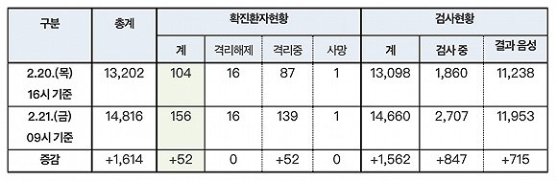
除了军队禁止外出作为防疫政策外，韩国教育部决定以全国外籍中小学生为对象调查近期是否访问过中国等情况，调查对象包括在校生和提交入学申请的学生全员。具体调查内容包括这些外国学生近期是否访问过中国大陆和港澳地区，在国外停留的学生何时回国等信息。
另外，教育部还建议各校禁止最近14天内访问过中国大陆和港澳地区的学生到校上课，校方每天负责检查两次学生的健康状态。近期访华学生数占在校生总数30%以上的学校可经与教育和防疫部门协商后推迟开学。

美国针对日本发布新冠病毒相关一级旅行警示
来源：路透社 日期：2020-02-21 作者：
受冠状病毒疫情影响，美国疾控中心周四针对日本发布了新的旅游警示，这是该机构在中国大陆以外发布的第二个与冠状病毒相关的旅游警示。

日本成立专门工作组 应对疫情对汽车业影响
来源：盖世汽车 日期：2020-02-21 作者：
面对我国新型冠状病毒肺炎疫情带来的破坏，日本政府和汽车行业正成立一个联合委员会，以处理疫情对汽车制造商和供应商带来的影响。
日本经济产业省周四(2月20日)在一份声明中表示，如果疫情持续恶化，该联合委员会将提供信息共享，并提供任何必要的金融和政策支持。该委员会目前正与日本汽车制造商协会以及汽车零部件工业协会合作。日本方面在一份声明中表示，上述委员会将持续监测事态发展、协调沟通，并与日本政府合作，制定措施，确保汽车零部件供应链顺畅。
日产汽车已分别于2月14日和17日暂停日本西南部九州地区的部分生产线，还将于2月24日暂停生产。本田、马自达、三菱和丰田汽车也已暂停在中国的部分生产，但目前这几家汽车制造商还未因零部件短缺暂停日本地区的生产。
作为中国第四大汽车制造中心，湖北省目前正是疫情的中心，若该省的零部件工厂迟迟不能复工，那么全球车企可能面临从制动软管到转向系统等零部件的短缺的情况。
本月初，由于零部件短缺，现代汽车和雷诺汽车暂停了在韩国的生产，菲亚特也暂停在塞尔维亚生产500L车型；捷豹路虎已从中国空运零部件至英国以保持生产，日产则表示由于零部件短缺，其欧洲和美国地区的工厂可能面临停产。
湖北省目前仍处于封锁状态，该省政府于2月13日宣布，省内所有工厂在2月20日之前必须关闭。而湖北又是日产汽车合作伙伴东风汽车所在地，这也使得日产比其他车企更容易受到供应链中断的影响。

入境限制

紧急预警：多国暂停进口部分中国商品！全球商品、停飞入境管制汇总！
来源：私募投资网 日期：2020-02-19 作者：
继各国入境管制和对中国船舶加强停靠限制之后，印度大幅上调关税，印尼、约旦、俄罗斯暂停进口部分中国商品，越南发出暂缓货物清关提醒！请各位外贸、货代相互转告，早做安排！
印度大幅提高进口关税
印度政府财政部长尼马拉·西哈拉曼(Nirmala Sitharaman)在其2020-21年政府预算中宣布，上调家具、鞋类、家电、手机零配件、玩具等产品的进口关税，并进一步修订关税法(Section 28DA)有关反倾销及相关措施规定以限制进口！
具体上调进口关税的产品包括：鞋类关税从25%提高到35%；玩具关税从20%提升到了60%；座椅、灯具和床垫等家具的税率将从20%上调至25%；风扇、食物研磨机/搅拌器、剃须刀、热水器、烤箱、烤面包机、咖啡机、加热器和熨斗等电器以及文件柜和纸盘等固定物品的关税从10%增加到20%；商用冰箱的关税从7.5%提高到15%；冰箱和空调压缩机的关税从10%提高到12.5%；铁路运输风扇的关税从7.5%提高到10%；焊接和等离子切割机的关税从7.5%提高到10%；电动汽车方面，进口完全建成的电动公交车和电动卡车的关税从25%提高到40%，公共汽车、卡车和两轮车的半成品关税从15%提高到25%，乘用车和三轮车的关税从15%提高到30%，所有电动汽车的进口套件（零部件进口到印度再进行组装），关税从10%提高到15%；去壳核桃的关税将从30%提高到100%。
印度政府称，新的税收符合总理纳伦德拉·莫迪旨在促进国内工业发展的“印度制造”计划。
此外，印度2020年政府预算于关税法中新增1章，针对FTA原产地查核订定将更严格规范。印度政府还进一步修订关税法(Section 28DA)中有关反倾销及防卫措施规定以限制进口，而目前印度对华反倾销调查数量仅次于美国，位居全球第二。
约旦暂停进口中国动植物产品
2月2日约旦当局宣布：为了防止新型冠状病毒在约旦传播，暂停进口中国动植物产品。有关进口许可证已经暂停发放，直到另行通知。
该部许可证司司长卡里姆·胡萨米（Karim Al-Hussami）表示，此举是为了防止新型冠状病毒在约旦传播，农业部该将在“未来期间”对该决定进行重新审查。
印尼暂停进口中国食品与饮料类商品
印尼对船舶的疫情防控措施升级更新，将导致船期可能延误1-2天。此外，印尼将暂停进口中国食品与饮料类商品，以防新冠病毒传播。
俄罗斯暂停进口中国蔬菜水果
俄罗斯最大超市Magnit宣布，暂停从中国进口蔬菜和水果。
越南发出暂缓货物清关提醒
越南海防港此前通报，从中国进口的货柜需要经过约14天的武汉新型肺炎病毒检疫后，才能允许报关进口至越南，而这14天的检疫期不会列入Free time的计算。
越南友谊口岸也发出暂缓货物清关提醒：因防控新型冠状病毒感染的肺炎疫情工作需要，2月3日晚越南同登-谅山口岸经济区管委会正式通报，2020年2月4日起越南友谊口岸暂缓办理货物清关手续。
这些出入境航班取消或停飞
美洲航空公司
➜美国联合航空：自2月6日至3月28日期间，除每日1班旧金山-香港外，所有中美航线暂停运营。2月6日（不含）前继续运营部分中美航线。
➜加拿大航空：每周有33个航班飞往中国的加拿大航空（Air Canada）已经取消了1月30日-2月29日所有直飞北京和上海的航班。
➜美国航空:1月31日10:30AM CST宣布即刻起至3月28日期间，所有中国内地航线暂停运营。
➜达美航空:将在2月6日至4月30日期间暂停运营所有中国内地航线。
欧洲航空公司
➜英国航空：英国航空公司1月28日宣布，将暂停所有提供前往或来自中国大陆的航班服务，恢复日期另行通知。
➜法国航空：法国航空Air France从1月31日起停飞航班至2月9日。
➜德国汉莎集团:汉莎航空、瑞士航空和奥地利航空：飞往中国内地航点（北京、上海）的航班取消延迟至2月29日。飞往中国内地航班（南京、沈阳、青岛）的航班取消延迟至3月28日，往来香港的航班不受影响。
➜荷兰皇家航空:暂停所有航班至2月9日。
➜芬兰航空:2月6日-29日停航所有中国内地航点。2月5日至3月29日取消飞往北京大兴及广州航班，2月8日至3月29日取消南京航班。1月31日至2月9日期间不接受中国航线预订。
➜毛里求斯航空: 1月31日起暂停飞往上海的所有航班。

➜北欧航空：自1月31日起暂停北京和上海往返欧洲航线，以上航线将停航到2月9日。
➜阿塞拜疆航空：取消2月开始所有来往北京航班。
➜阿斯塔纳航空：取消所有哈萨克斯坦往返中国航班。
➜乌拉尔航空：取消所有往返中国航班。
➜西班牙伊比利亚航空：自2020年1月31日起，暂停飞往上海的航班，直到2月结束为止。
➜以色列航空：于2020年2月1日至3月25日暂时停止往返于以色列特拉维夫和中国北京的直飞航班服务。
➜土耳其航空：暂停往来于上海、广州、北京、西安航班直至2月9日。
➜维珍航空：暂停往来于上海和伦敦航班。
➜俄罗斯宣布暂停中俄之间航班运营，但保留俄罗斯航空莫斯科-北京、上海、广州、香港航线，这些航班自1月31日下午17时起统一调整至谢列梅捷沃国际机场F航站楼执行。中国南方航空CZ655/6航班也调整至F航站楼。中方航司执行的航班目前继续运营。
➜意大利在确诊两例新冠肺炎病例后，宣布暂停所有往来中国内地的航班，中国航司及意大利包机公司Neos的中意之间直飞航班将受到影响。
➜波兰航空：暂停运营中国航线（北京大兴、北京首都）至2月9日。
亚洲航空公司
➜澳门航空：取消100个到中国大陆航班只到2月1日。
➜大韩航空：2月2日至22日期间，仁川=黄山、张家界、长沙、昆明、青岛KE845/6、北京KE859/60，釜山=南京、北京暂时停飞。釜山=青岛、上海浦东由每周7班减为每周一、三、五、日飞航，济州=北京由每周7班减为每周二、四、六飞航。2月11日至22日期间，暂时停飞仁川=沈阳。武汉航线停飞至3月27日。其余航班/航线暂时不受影响。
➜印度航空：将在1月31日至2月14日期间暂停终止印度往返于中国上海航班。
➜Indigo：将从2月1日至2月20日停飞班加罗尔至香港往返航班，及2月1日至2月20日停飞德里至成都往返航班。
➜印尼狮航：印尼狮航Lion Air从2月1日开始停飞中国。➜韩亚旗下低成本航空首尔航空：取消所有中国航班。
➜捷星航空：将从本周五（1月31日）起，暂停往返中国合肥、贵阳及徐州这三个城市的航班。
➜酷航：1月29日宣布，所有往返新加坡和武汉的航班，将继续停飞，直至三月底。
➜Myanmar National Airlines、Air KBZ、Myanmar Airways International:从2月1日开始停飞中国。
➜国泰航空：国泰航空已停飞所有武汉香港往返的航班。从1月30日起至3月底，将减少50%大陆往返的航班，并对所有往返内地的航班发出了机舱服务调整提示，毛巾毯子等个人物品暂停供应。
➜济州航空：取消1月29日和1月30日釜山到张家界航班。
➜东方航空：取消1月31日至4月29日期间，罗马至上海往返东航实际执飞航班。自2020年2月2日(含)至3月28日(含)取消新加坡至中国(上海/长春/杭州/泉州/长沙/烟台/昆明)往返东航实际承运航班。
➜中国国际航空：暂停运营2020年1月31日至4月29日的意大利航线，具体包括北京—罗马、北京—米兰、上海浦东—米兰、杭州—罗马四条航线的航班。暂停运营2020年2月1日至3月2日的蒙古航线，具体包括北京—乌兰巴托、呼和浩特—乌兰巴托两条航线的航班。将保留北京-新加坡每天的CA969/970航班，取消2020年2月2日至2月29日的北京-新加坡航线其他航班、成都-新加坡航线的航班。取消2020年2月2日至3月28日的北京-胡志明、北京—河内、杭州—芽庄、重庆—芽庄四条航线的航班及3月29日胡志明-北京航班。取消2020年2月3日至3月28日的成都-悉尼，及2月5日至2月29日北京-悉尼、北京-墨尔本航线航班。
➜南方航空：2月6日至2月29日北京至伊斯坦布尔航班取消、2月11日-3月28日，北京阿姆保留周2357，取消周146；广州-阿姆保留周146，取消周2357。澳洲航线调减如下：2月11日-3月28日，只保留每日一班CZ325/6广州-悉尼和一班CZ321/344广州-墨尔本。北美航线调减如下：2月11日-3月28日，CZ327/8广州-洛杉矶取消周246，保留周1357；CZ329/330广州-温哥华取消周4，保留周1367；CZ377/8广州-温哥华-墨西哥城全部取消；CZ399/300广州-纽约取消1357，保留周246。
➜四川航空：取消从2月9日到3月2日部分国际航班。
➜中华航空：取消从2月8日和2月9日上海航班和1月31日香港飞高雄航班。
➜越南航空：取消2020年2月8日至3月31日期间的北京往返河内航班，航班号为VN513/VN512，运营时间为每周三及周六。
➜新加坡航空：2020年2月起取消部分新加坡往返大陆航班。
➜阿提哈德航空：将暂时取消北京-名古屋的第五航权航段。2月5日起到2月10日取消飞上海和成都航班。
➜越捷航空：自2月1日暂停所有中国内地航线，直至另行通知。
➜卡塔尔航空：自2月3日起暂停所有多哈往返中国大陆6个城市（北京、成都、重庆、广州、杭州、上海）的直飞商业航班。
➜阿联酋航空：2月5日起取消除飞北京的所有航班。至少提早8小时以上到机场EK柜台体检。
➜日本航空：自2020年2月17日到3月28日起暂停部分航班，部分路线减少航班。北京线：JL020、JL025、JL869、JL860停航上海线：JL873、JL872、JL877、JL874、JL879、JL876、JL883、JL884、JL897、JL898停航广州大连线：JL087、JL088、JL827、JL828减少到每周四班
非洲航空公司
➜坦桑尼亚航空：取消所有往返中国航班。
➜埃及航空：取消所有往返中国航班。
➜肯尼亚航空：即日起暂停飞往中国内地（广州）的航班。
➜皇家摩洛哥航空：1月31日至2月29日期间暂停飞往中国内地（北京）的航班，该航线于1月16日开通。
➜卢旺达航空：暂停中国内地航线（广州）直至另行通知为止，将于2月底重新评估情况。
大洋洲航空公司
➜新西兰航空：2月18日至3月31日期间将唯一中国内地航线新西兰-上海浦东从每日一班减少至每周4班。
➜捷星太平洋：2月6日起暂停运营中国航线（广州、香港）。
各国入境规定
☆韩国：在韩国转机的所有中国籍旅客（香港、澳门除外）必须持有韩国签证，如无韩国签证，始发站不能办理值机手续，上述规定立即执行。
截止到2月4日6点10分国家移民管理局整理的有关国家入境管制措施提醒
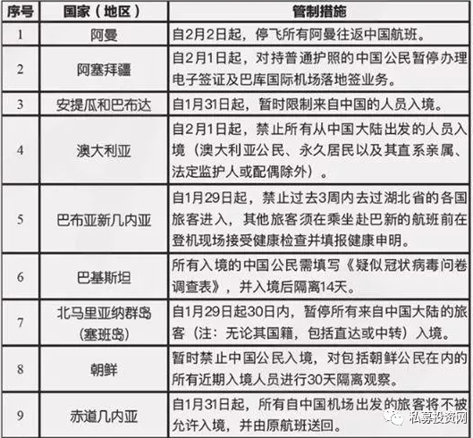
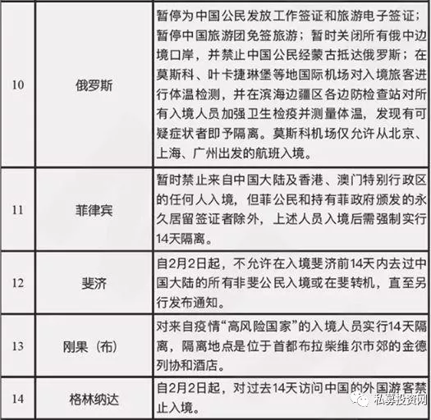
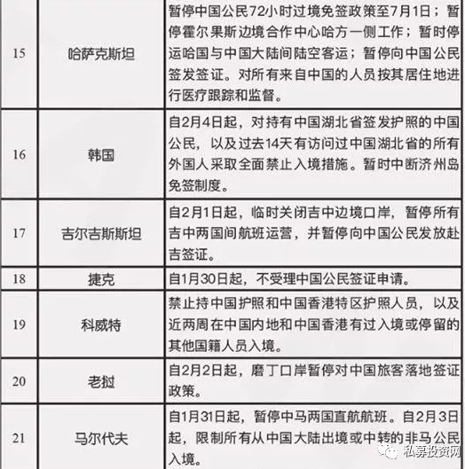
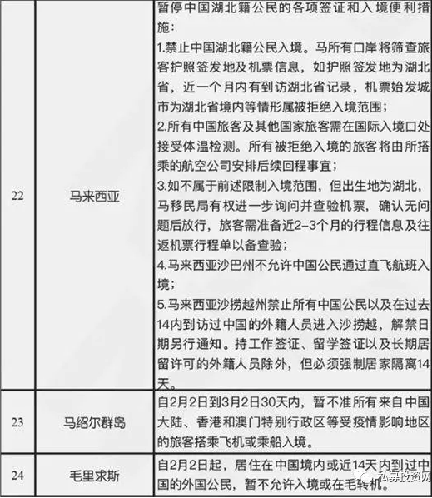
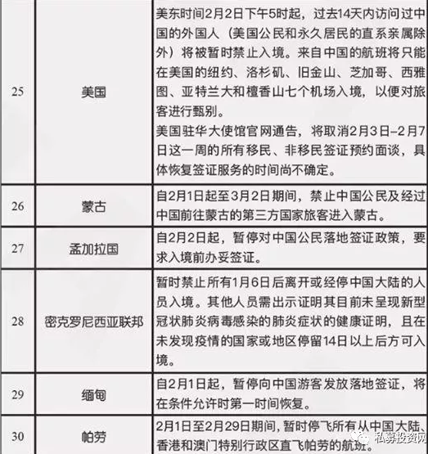
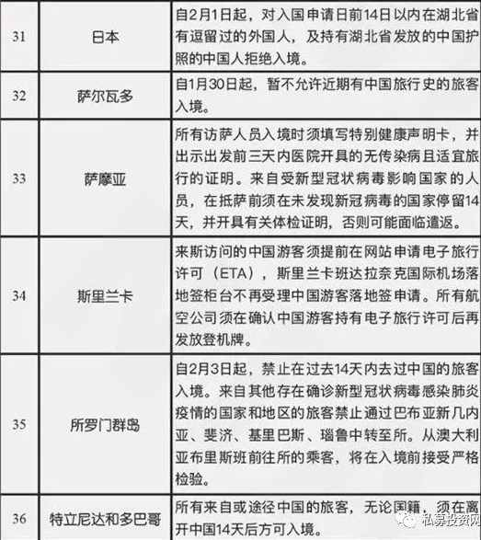
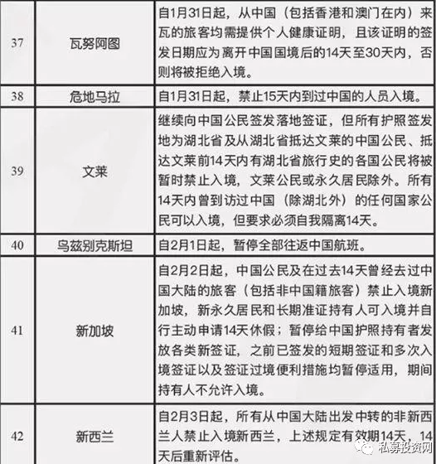
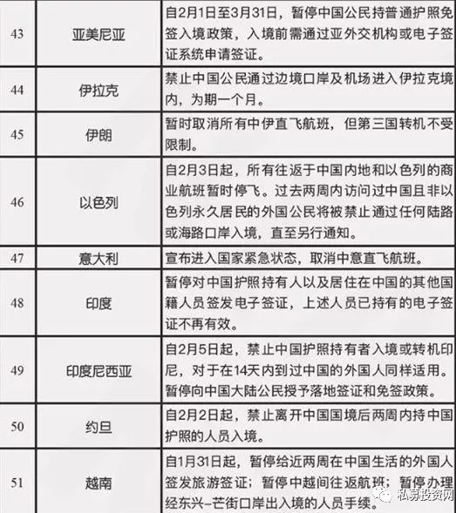
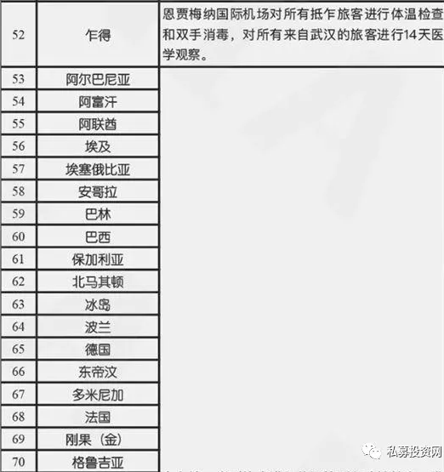
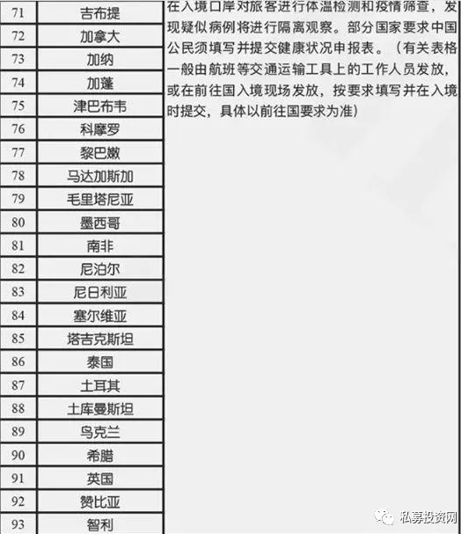

电 话：18310168968
免责声明

本资料中的内容系编辑因研究工作需要对相关资料的收集和整理，只作为本单位及合作单位日常学习使用，并不代表本单位赞同相关作者的观点和对内容真实性负责。如涉及作品内容、版权和其它问题，请在30日内与本单位联系，我们将在第一时间删除内容。本资料中的内容版权归原作者所有，内容为作者个人观点。本资料只提供参考，并不构成任何投资及应用建议。本单位拥有对此声明的最终解释权。
特此声明！

中宏智库（北京）经济咨询中心

电话：010-62044621
传真：010-62044619

